SOAL IPAS SMK
Jawablah Pertanyaan Dibawah Ini Dengan Tepat Dan Benar!
- Lilin yang menyala mengalami dua jenis perubahan sekaligus secara bersamaan. Identifikasi kedua perubahan tersebut dan berikan bukti pengamatan yang mendukung argumen Anda!
- Analisislah mengapa letak geologis Indonesia di antara tiga lempeng tektonik besar disebut sebagai "pisau bermata dua"!

Bacalah teks dibawah ini dengan cermat!
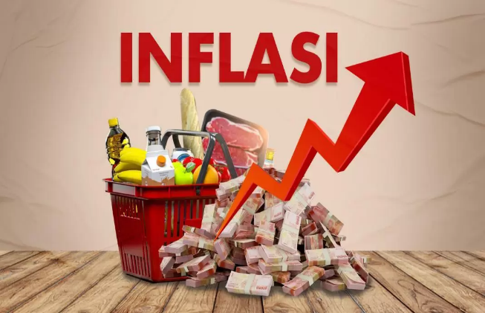 | Tiga tahun lalu, dengan uang Rp10.000, Andi bisa mendapatkan satu mangkuk bakso lengkap dengan segelas es teh manis di kantin sekolah. Namun, hari ini Andi terkejut. Saat ia membawa lembaran uang yang sama, penjual bakso mengatakan bahwa uang tersebut kini hanya cukup untuk membayar semangkuk bakso saja, tanpa es teh manis.
Fenomena ini disebut sebagai inflasi, yaitu kondisi di mana harga barang dan jasa secara umum mengalami kenaikan dalam jangka waktu tertentu. Akibatnya, daya beli uang Andi menurun; jumlah uangnya tetap sama, tetapi barang yang didapat menjadi lebih sedikit.
Inflasi bisa terjadi karena banyak hal, misalnya biaya produksi (seperti harga daging dan gas) yang naik, atau karena jumlah permintaan masyarakat yang jauh lebih besar daripada stok barang yang tersedia. Jika inflasi tidak terkendali, kesejahteraan masyarakat bisa terganggu karena pendapatan mereka tidak lagi cukup untuk memenuhi kebutuhan yang harganya terus melambung.

Berdasarkan teks literasi di atas, jawablah soal isian singkat no. 3 dan 4 berikut!
- Berdasarkan pengalaman Andi, ketika terjadi inflasi, nilai uang tetap sama namun .................... uang tersebut mengalami penurunan karena jumlah barang yang didapat menjadi lebih sedikit.
- Salah satu penyebab terjadinya inflasi yang disebutkan dalam teks adalah karena kenaikan ...................., seperti naiknya harga bahan baku daging atau bahan bakar gas.
- Jelaskan hubungan antara makhluk hidup dalam suatu ekosistem serta bagaimana perubahan pada salah satu komponen dapat memengaruhi komponen lainnya! Sertakan contoh.
- Di sebuah desa, warga menggunakan genset berbahan bakar bensin untuk menyalakan lampu saat listrik padam. Namun, genset tersebut menghasilkan panas dan suara bising yang cukup besar.
Analisislah semua perubahan energi yang terjadi dan jelaskan dampak negatif dari penggunaan alat tersebut!
- Setiap pagi, Budi selalu menyapa tetangganya dan mereka sering berbincang tentang kegiatan sehari-hari. Suatu hari, mereka juga bekerja sama membersihkan lingkungan sekitar. Berdasarkan cerita tersebut, jelaskan apa yang dimaksud dengan interaksi sosial dan sebutkan syarat terjadinya!
- Jelaskan perbedaan antara rantai makanan dan jaring-jaring makanan!
- Dalam pemisahan campuran, terdapat metode filtrasi dan evaporasi. Jelaskan prinsip kerja kedua metode tersebut!
- Sebuah rumah menggunakan alat elektronik lama yang boros energi. Setelah diganti dengan teknologi baru yang lebih hemat energi, konsumsi listrik menurun tetapi kinerja tetap sama.
Analisis mengapa teknologi baru tersebut lebih efisien dan kaitkan dengan konsep perubahan energi!

KUNCI JAWABAN
  - Perubahan Fisika: Melelehnya lilin (padat menjadi cair). Buktinya: lilin cair dapat kembali mengeras menjadi padat dengan sifat yang sama.
Perubahan Kimia: Pembakaran sumbu dan lilin yang menghasilkan cahaya, panas, dan gas. Buktinya: terbentuk zat baru (asap/gas dan arang pada sumbu) yang tidak bisa kembali menjadi lilin semula.
  - Disebut pisau bermata dua karena memberikan dampak positif berupa kesuburan tanah (vulkanisme), kekayaan mineral tambang, dan potensi energi panas bumi (geothermal). Namun, juga memberikan dampak negatif berupa tingginya risiko bencana alam seperti gempa bumi, tsunami, dan letusan gunung api yang dapat menghambat pembangunan ekonomi dan infrastruktur.
  - Berdasarkan pengalaman Andi, ketika terjadi inflasi, nilai uang tetap sama namun ... Daya beli (atau kemampuan belanja) uang tersebut mengalami penurunan karena jumlah barang yang didapat menjadi lebih sedikit.
  - Salah satu penyebab terjadinya inflasi yang disebutkan dalam teks adalah karena kenaikan ... Biaya produksi, seperti naiknya harga bahan baku daging atau bahan bakar gas

  - Makhluk hidup dalam ekosistem saling berinteraksi melalui hubungan seperti rantai makanan, simbiosis, dan kompetisi. Perubahan pada satu komponen dapat memengaruhi komponen lain.
Contoh: Jika jumlah predator berkurang, maka populasi mangsa akan meningkat sehingga dapat merusak keseimbangan ekosistem, misalnya ledakan populasi tikus di sawah yang merusak tanaman padi.

  - Energi kimia dari bensin berubah menjadi energi panas melalui pembakaran. Energi panas kemudian diubah menjadi energi gerak dalam mesin, yang selanjutnya menghasilkan energi listrik. Energi listrik digunakan untuk menyalakan lampu (menjadi cahaya).
Dampak negatifnya adalah sebagian energi terbuang sebagai panas dan bunyi (tidak efisien), serta menimbulkan polusi udara dan suara.

  - Interaksi sosial adalah hubungan timbal balik antara individu dengan individu atau kelompok. Pada cerita tersebut, interaksi terjadi karena adanya kontak sosial (saling bertemu dan menyapa) dan komunikasi (berbincang dan bekerja sama).
  - Rantai makanan adalah hubungan makan dan dimakan yang sederhana dan satu arah.
Jaring-jaring makanan adalah kumpulan beberapa rantai makanan yang saling berhubungan dan lebih kompleks.
  - Filtrasi (Penyaringan): Prinsip dasarnya adalah perbedaan ukuran partikel zat-zat yang bercampur. Zat yang partikelnya lebih besar akan tertahan di penyaring (residu), sedangkan yang lebih kecil akan lolos (filtrat).
Evaporasi (Penguapan): Prinsip dasarnya adalah perbedaan titik didih, di mana pelarut diuapkan hingga meninggalkan zat terlarut yang berupa kristal atau padatan.
  - Teknologi baru lebih efisien karena mampu mengubah energi listrik menjadi energi yang diinginkan (misalnya cahaya atau gerak) dengan lebih sedikit energi yang terbuang sebagai panas.
Hal ini menunjukkan bahwa efisiensi energi meningkat karena proporsi energi yang berguna lebih besar dibandingkan energi yang hilang.

